10 Sınıf Biyoloji Görselli Çalışma Soruları ve Cevapları
2026–2027 Eğitim Öğretim Yılı • 1. Dönem 1. Yazılı

Soru 1
Şekilde iyonlar K tarafında az, L tarafında çoktur. Bir taşıyıcı protein iyonları K’den L’ye geçiriyor. Bu taşıma sırasında ATP, ADP ve inorganik fosfata dönüşüyor.
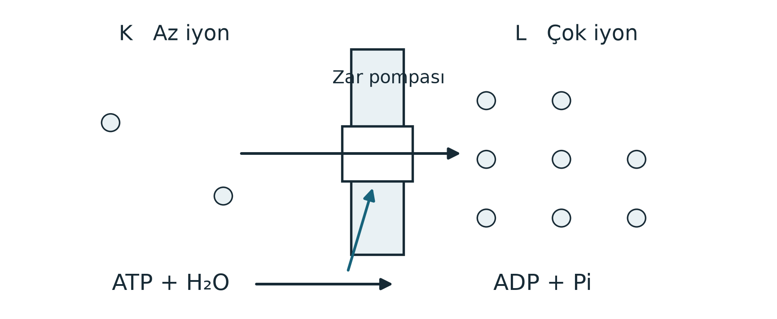
a) İyonlar az yoğun ortamdan mı, çok yoğun ortamdan mı taşınıyor? Bu olayın adı nedir?
................................................................................................................................
................................................................................................................................
b) ATP bu taşımada ne sağlar? Dönüşümde oluşan iki maddeyi yazınız.
................................................................................................................................
................................................................................................................................
c) ATP yenilenmez ve eldeki ATP tükenirse bu taşıyıcının çalışması nasıl etkilenir?
................................................................................................................................
................................................................................................................................

Soru 2
K düzeneğinde ADP, inorganik fosfat ve ATP yapımını sağlayan uygun bir enerji sistemi vardır. L’de enerji aktarımı kesilmiş, M’de ise fosfat bulunmamaktadır. Başka bir ATP üretim yolu yoktur.
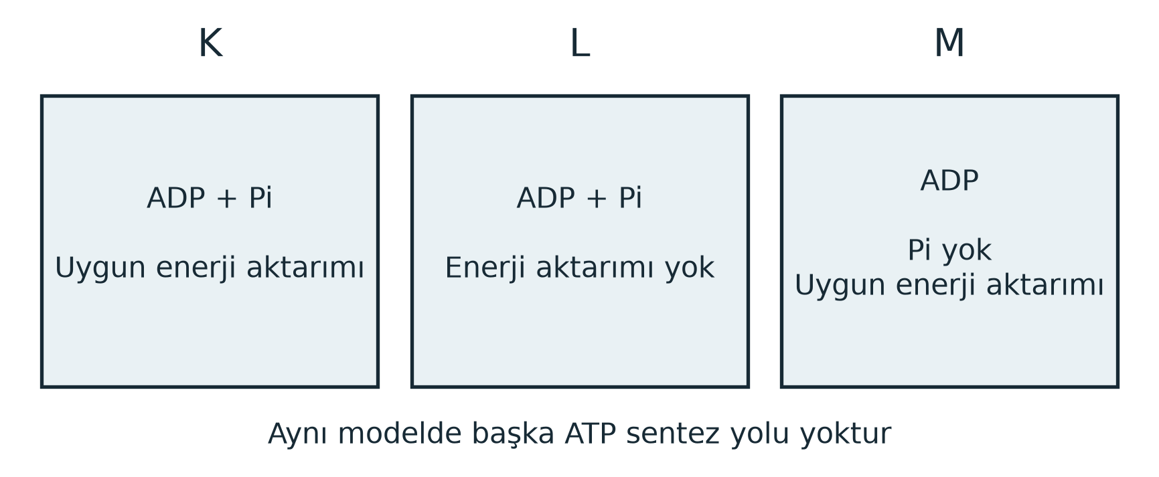
a) Hangi düzenekte ATP üretilebilir? L ve M’de eksik olanları yazınız.
................................................................................................................................
................................................................................................................................
b) ADP’ye fosfat eklenerek ATP yapılmasına ne ad verilir? Enerji gerekir mi?
................................................................................................................................
................................................................................................................................
c) M’ye daha çok enerji vermek fosfat eksikliğini giderir mi? Neden?
................................................................................................................................
................................................................................................................................

Soru 3
Benzer kas lifi örneklerinin başlangıç ve son uzunlukları gösteriliyor. Örnekler kendileri yeni ATP üretemiyor. C’deki madde, ATP miktarını değiştirmeden kasılma proteinlerinin çalışmasını engelliyor.
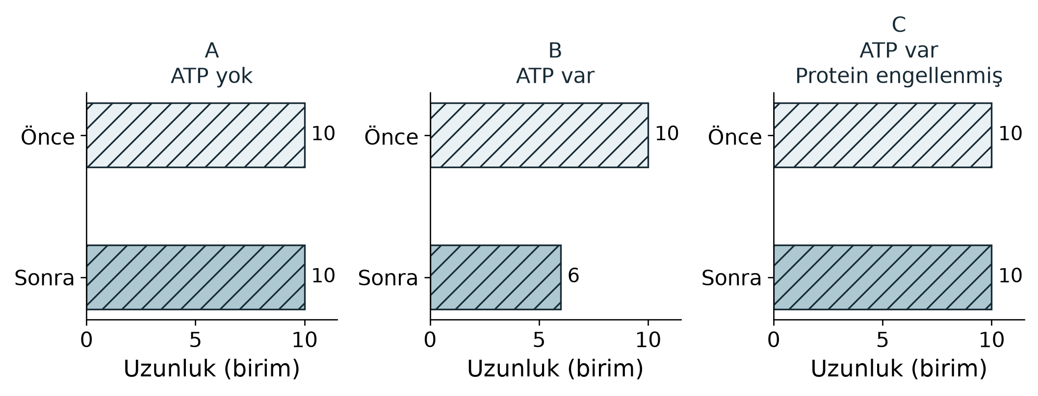
a) Hangi grupta kasılma vardır? Yüzde kısalmayı bulunuz.
................................................................................................................................
................................................................................................................................
b) A ile B’nin karşılaştırılması ATP’nin görevi hakkında ne gösterir?
................................................................................................................................
................................................................................................................................
c) C’de ATP bulunmasına rağmen neden kasılma görülmemiştir?
................................................................................................................................
................................................................................................................................

Soru 4
K ve L kaplarında aynı tür ve miktarda su bitkisi vardır; M’de bitki yoktur. Başlangıç oksijen miktarı ve sıcaklık aynıdır. K ve M ışıkta, L karanlıktadır. Grafik, bir saatte sudaki oksijenin net değişimini gösterir.
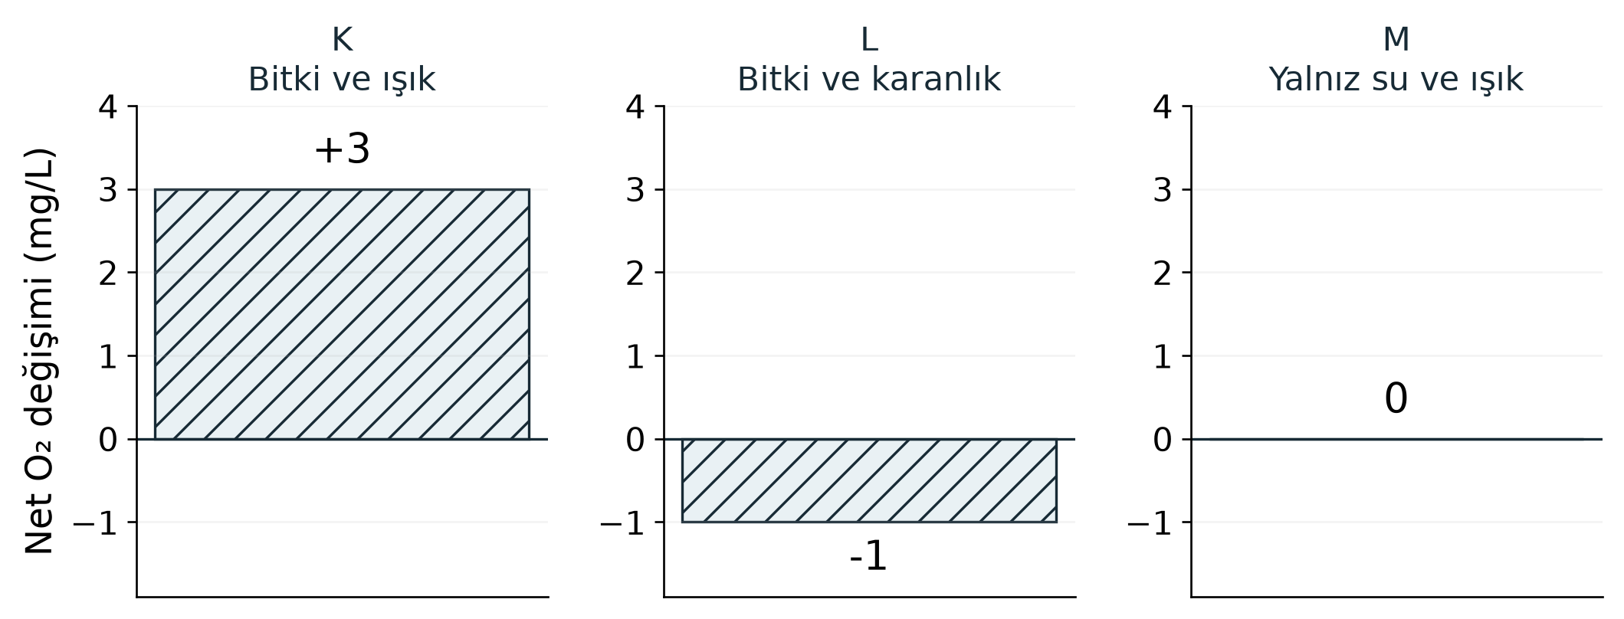
a) K, L ve M’de oksijen nasıl değişmiştir?
................................................................................................................................
................................................................................................................................
b) K’deki artış ile L’deki azalmayı fotosentez ve solunumla açıklayınız.
................................................................................................................................
................................................................................................................................
c) Bitki bulunmayan M kabı neden kullanılmıştır?
................................................................................................................................
................................................................................................................................

Soru 5
Boncuk dizileri büyük besin moleküllerini, dış sınırlar besin parçalarını gösteriyor. A’da besin parçası küçülüyor ama diziler aynı kalıyor. B’de enzim ve su etkisiyle diziler küçük birimlere ayrılıyor.
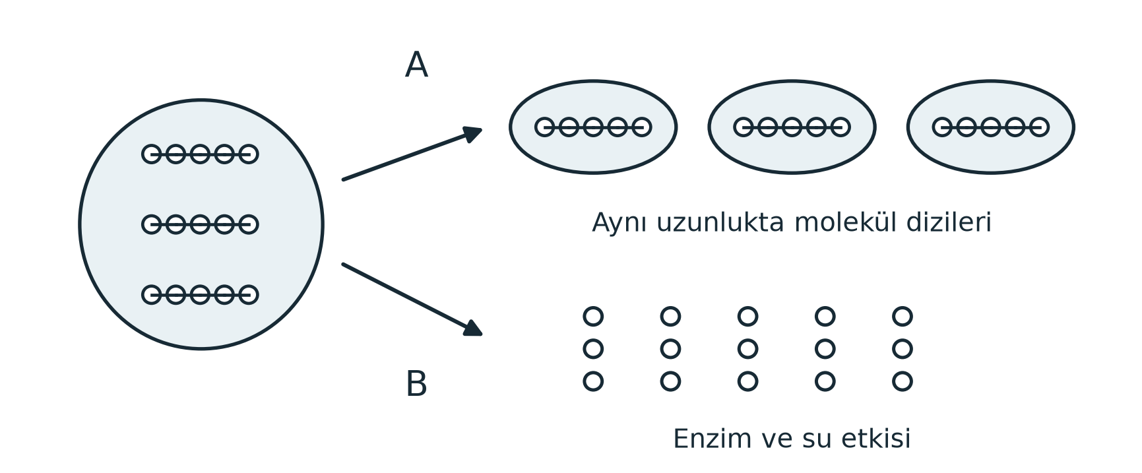
a) A ve B hangi sindirim çeşitleridir?
................................................................................................................................
................................................................................................................................
b) A’da büyük besin molekülleri de küçük moleküllere ayrılmış mıdır? Görselden açıklayınız.
................................................................................................................................
................................................................................................................................
c) Mekanik parçalama kimyasal sindirimi nasıl kolaylaştırır?
................................................................................................................................
................................................................................................................................

Soru 6
K’de besin girişi ve sindirilmemiş artıkların çıkışı aynı açıklıktandır. L’de besin ağızdan girer ve artıklar anüsten çıkar.
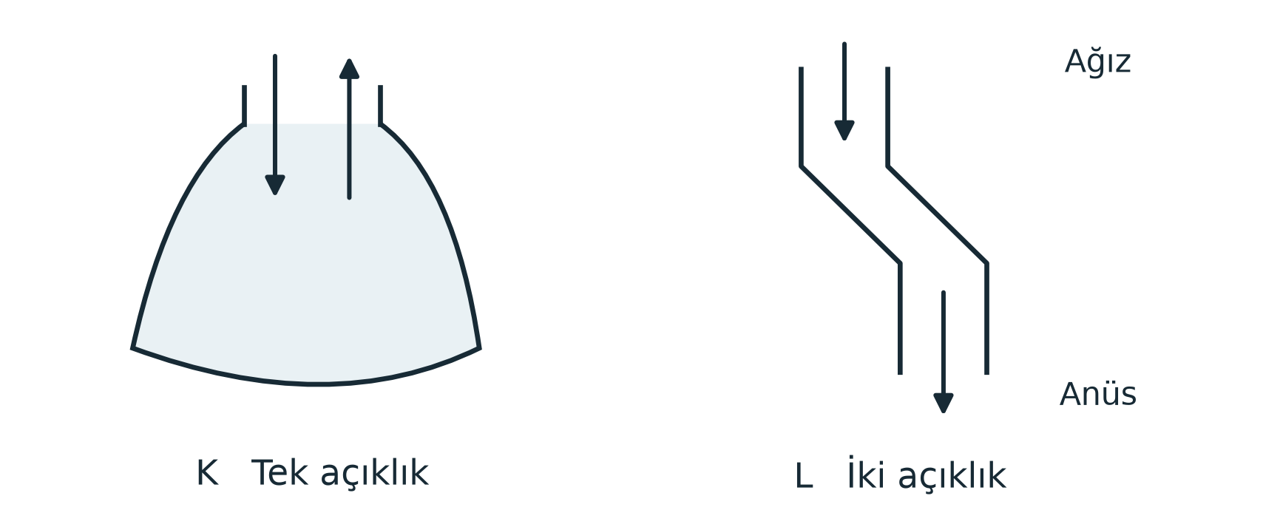
a) K ve L’nin açıklık sayıları kaçtır? Besinin ilerleyişi nasıl farklıdır?
................................................................................................................................
................................................................................................................................
b) K ve L için birer hayvan örneği yazınız.
................................................................................................................................
................................................................................................................................
c) K’nin boşluğuna salgılanan enzimlerle gerçekleşen sindirim hücre içi midir, hücre dışı mıdır? Neden?
................................................................................................................................
................................................................................................................................

Cevap Anahtarı

Soru 1
a) Az yoğun K’den çok yoğun L’ye taşınıyor. Olay aktif taşımadır.
b) Taşıma için enerji aktarır. ADP ve inorganik fosfat oluşur.
c) ATP’ye bağlı taşıma aksar veya durur. Bu sonuç bütün zar geçişlerinin durduğu anlamına gelmez.

Soru 2
a) K’de ATP üretilebilir. L’de uygun enerji aktarımı, M’de inorganik fosfat eksiktir.
b) Fosforilasyon denir. Enerji gerekir.
c) Hayır. Fosfat ATP’nin yapısına katılan bir maddedir. Enerji, eksik maddenin yerine geçmez.

Soru 3
a) B’de vardır. Uzunluk 10’dan 6’ya indiği için 4 birim kısalma olur. 4 / 10 × 100 = %40.
b) Çalışan kasılma proteinleri varken ATP sağlanması kasılmanın gerçekleşmesine yardımcı olmuştur; kasılma enerji gerektirir.
c) Kasılma proteinleri engellenmiştir. ATP’nin yanında çalışan kasılma yapıları da gereklidir.

Soru 4
a) K’de 3 mg/L artmış, L’de 1 mg/L azalmış, M’de değişmemiştir.
b) K’de ışıkta fotosentezle üretilen oksijen, solunumda tüketilenden fazladır. L’de fotosentezle oksijen üretilmezken solunum oksijen tüketmeye devam eder.
c) Bitki olmadığında aynı ortamda oksijen ölçümünün nasıl değiştiğini karşılaştırmak için kontrol olarak kullanılmıştır.

Soru 5
a) A mekanik, B kimyasal sindirimdir.
b) Hayır. Boncuk dizileri değişmemiş; yalnız dıştaki besin parçaları küçülmüştür.
c) Besinin yüzey alanını artırarak enzimlerin besine temasını kolaylaştırır.

Soru 6
a) K tek açıklıklıdır; giriş ve çıkış aynı yerdedir. L iki açıklıklıdır; besin ağızdan anüse doğru ilerler.
b) K için hidra; L için toprak solucanı veya insan örnek verilebilir.
c) Hücre dışıdır. Besin, hücrelerin içindeki kofulda değil, hücreler arasındaki sindirim boşluğunda parçalanır.

